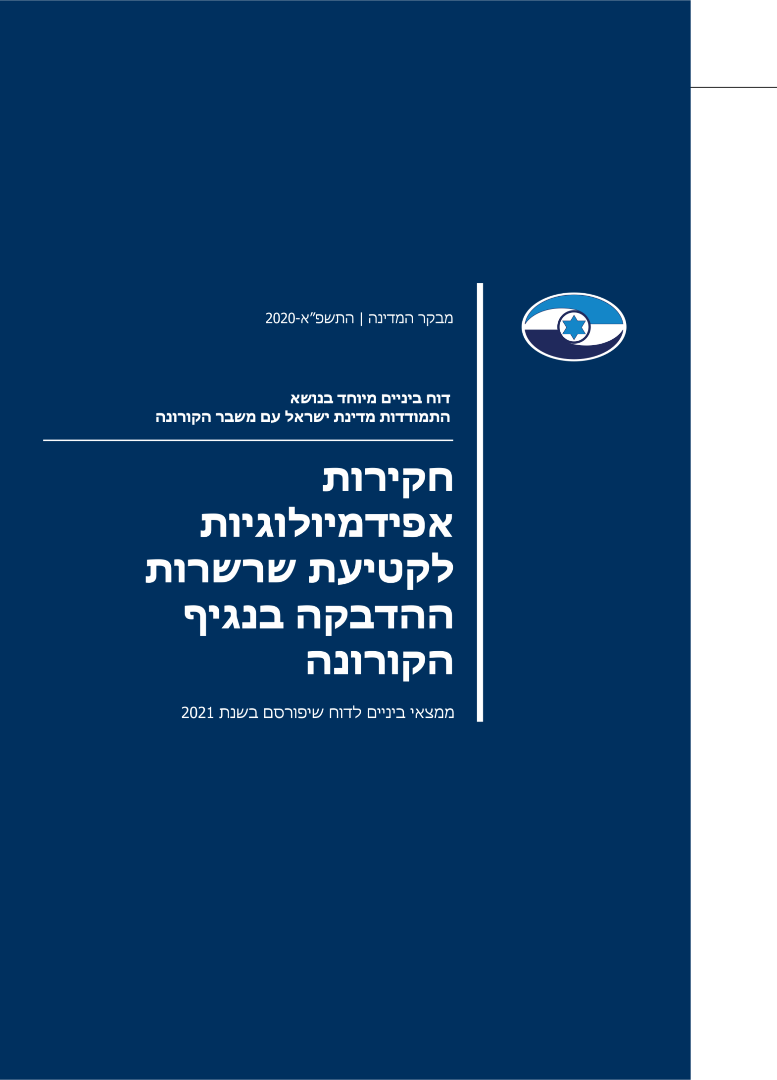

תקציר
מרכיב מרכזי וחיוני במאבק בנגיף הקורונה שנועד להפחית את מקדם ההדבקה הוא קטיעת שרשרות ההדבקה. ניהול מערך החקירות האפידמיולוגיות יעיל ומהיר מסייע למניעת התפרצויות רחבות של נגיפים ולקטיעת שרשרות ההדבקה לפני שהן יוצאות מכלל שליטה. המידע המצטבר מתוצאות חקירות מאפשר לגבש תמונת מצב על אודות פיזור התחלואה והיקפה, לזהות מוקדים של ההתפרצות ולאמוד את היקפם. מידע זה חיוני למקבלי ההחלטות המתמודדים עם התפשטות המגפה ומאפשר להם לתת הנחיות מושכלות לציבור: כניסה לבידוד, נקיטת צעדים לריחוק חברתי, סגר, או הנחיות אחרות. מערך חקירות יעיל ומהיר חיוני במיוחד בעת התפשטותה של מגפת הקורונה, כדי להקל את העומס המוטל על הרופאים ועל מחלקות האשפוז ולאפשר למערכת הבריאות להתמודד טוב יותר עם המגפה.
הביקורת בדוח זה נעשתה בחודשים מאי עד אוגוסט 2020, בעת שמגפת הקורונה התפשטה בצורה משמעותית וגרמה להשפעות מרחיקות לכת על המשק, על החברה ועל כל פרט ופרט בישראל ובעולם כולו. מדובר בביקורת שמתבצעת בזמן שהנתונים משתנים ומתעדכנים וההחלטות מתקבלות בהתאם לנסיבות המתפתחות באופן שוטף. הממצאים המוצגים בדוח הם ממצאי ביניים המתבססים בעיקר על תקופת הביקורת.

106,888 |  | 5,622 (5.3%) |  | 1 ל-9,000 |  | 4.9, 3.4
מספר החקירות האפידמיולוגיות מפרוץ המגפה ועד 25.8.20 |  | חקירות שלא הסתיימו מפרוץ המגפה ועד 25.8.20 |  | היחס בין מספר החוקרים למספר התושבים בישראל, (לעומת 1  ל-4,000 בגרמניה ו-1  ל-2,200 באנגלייה) בתחילת ספטמבר 2020 |  | לפי נתוני מפקדת אלון בפקע"ר במחצית ספטמבר 2020, מספר המגעים הממוצע המדווח בחקירות שלהם הוא 4.9; מספר המגעים המדווח בחקירות משרד הבריאות הוא 3.4. זאת למול יעד של מפקדת אלון להגעה  ל-10 מגעים מדווחים בממוצע.
48-24 |  | כ-64% |  | כ-74%
שעות - פרק הזמן היעיל לביצוע חקירה אפידמיולוגית לחולה, ממועד קבלת תוצאה חיובית של בדיקת מעבדה ועד לסיום החקירה והוראה על בידוד המגעים של החולה |  | מ-76 חקירות שבדק משרד מבקר המדינה במחוז ירושלים בחודשים יוני עד יולי 2020 החלו רק לאחר יותר מארבעה ימים ממועד קבלת תוצאה חיובית של בדיקת מעבדה |  | שיעור החולים שאותרו כמגעים עם חולה מאומת בחקירות האפידמיולוגיות ו/או בפעולות הסיוע של שב"כ בתקופה 1.7.20 -26.8.20

- מערכת לניהול חקירות אפידמיולוגיות - נכון לתקופת הביקורת למשרד הבריאות לא הייתה מערכת יעילה לניהול איכותי של מערך החקירות האפידמיולוגיות. בספטמבר 2020, לאחר החבירה למפקדת אלון, הוחל בהטמעת מערכת מעודכנת לניהול חקירות, שתוכל לסייע בביצוע איכותי של חקירות ובניהול מבוקר שלהן. רק בתחילת חודש נובמבר 2020 המערכת מתוכננת להיות מופעלת במלואה.
- איתור חולים לצורך חקירתם ושיתוף הפעולה שלהם עם החקירות - מתוך 76 חקירות, שבוצעו בחודשים יוני-יולי 2020 ושנבדקו במחוז ירושלים, 22 תיעדו רק את מגעי הנחקר עם בני משפחתו, או שלא תועדו מגעים כלל. בארבע מהחקירות נרשם שהנחקר לא שיתף פעולה; לפי נתוני משרד הבריאות ל-25.8.20, מתוך 106,888 חקירות אפידמיולוגיות שבוצעו לחולים, 5,622 לא הסתיימו - עם רובם (61%) לא נוצר קשר והיתר התנגדו להיחקר או לא אותרו.
- פרק הזמן לתחילת חקירה אפידמיולוגית - כ-4% מ-76 החקירות האפידמיולוגיות שנבדקו במהלך הביקורת התחילו בתוך יום אחד ממועד קבלת תשובה חיובית לבדיקת המעבדה, בסך הכול מעט יותר מ-5% מהחקירות התחילו בתוך 48 שעות; כ-64% מהחקירות החלו לאחר ארבעה ימים ויותר.
- תיעוד נתוני החקירות - תיעוד החקירות בחודשים יולי-אוגוסט 2020, נעשה בחלק גדול מהמחוזות, באמצעות טפסים ידניים. רק לאחר שתוגבר מערך החוקרים עברו חלקם להזנת הפרטים ישירות למחשב. חלק מהפרטים הוזנו בטופס החקירה בשיטה של הזנת מלל חופשי ולא כטופס ממוחשב "חכם" ובחירה מתוך רשימה. שיטה כזו היא איטית, אינה יעילה, אינה מבוקרת, דורשת לכפל של משאבי כוח אדם ובעלת פוטנציאל רב לטעויות.
- איתור בני משפחה של הנחקרים - בשל חוסר השיטתיות בתהליך החקירה, לעיתים מתבצעות במקביל חקירות לכמה בני משפחה, על ידי חוקרים שונים, בלי שהם יודעים שמדובר בעצם בבני משפחה אחת, ובלי שנוצר ידע חדש המצביע על הדבקה של בני משפחה.
- חיבור מערכת ניהול החקירות לנתוני משרד החינוך - המערכת לניהול החקירות של משרד הבריאות אינה מקושרת למערכת לניהול נתוני התלמידים של משרד החינוך. לכן לא ניתן לאחזר נתונים באופן מקוון על אודות תלמידים שיש פוטנציאל שנחשפו לתלמיד חולה בכיתתם או בבית ספרם או בכל מוסד חינוכי אחר שבו הם לומדים (גני ילדים, ישיבות, פנימיות וכד'), אלא בדרך של ביצוע פעולות של החוקרים מול המוסדות החינוכיים והנהלותיהם.
- מחסור בצוותי החוקרים האפידמיולוגים - גם לאחר תגבור מספר החוקרים האפידמיולוגים, בספטמבר 2020, עדיין היה מספרם ביחס לאוכלוסייה קטן ביחס למספרם במדינות אחרות. מספר החוקרים משפיע על פרקי הזמן להשלמת החקירות, על איתור מגעים פוטנציאליים ועל יעילות קיצור שרשרות ההדבקה.
- פעילות המשרד בקשר לאיכוני שירות הביטחון הכללי - מספר האנשים שהיו במגע קרוב עם חולה אשר הועלה בפעולות הסיוע של השב"כ מ-1.7.20 עד 26.8.20, היה גדול פי שלושה מהמספר שהועלה בחקירות האנושיות. כ-7% בלבד מהאנשים שנמצא שהיו במגע קרוב עם חולה הועלו הן בחקירה אנושית והן בפעולות הסיוע.
- מוקד הפניות לבירורים והשגות - כ-62% מהשגות הפונים, על הוראה להיכנס לבידוד שהוגשו למוקדי משרד הבריאות מ-1.7.20 ועד 26.8.20, התקבלו, ורק כ-13% מהן נדחו. השאר נסגרו מסיבות שונות.

- מומלץ כי משרד הבריאות ומפקדת אלון בפקע"ר יפעלו בתיאום ובשיתוף פעולה מלא ומתואם כדי להצליח להגיע ליעד שקבעו, ולפיו בתחילת נובמבר 2020 תפעל מערכת ממוחשבת יעילה ואיכותית לתפעול וניהול של מערך החקירות האפידמיולוגיות. מומלץ כי הם יקיימו מעקב אחר ביצועי המערך וככל שנדרש ימשיכו בעדכון המערכת. מומלץ גם לשפר את ניהול נתוני החקירות ואת הבקרה עליהם, כך שיהיה בידי המשרד בסיס נתונים אמין ההכרחי לצורך קבלת החלטות מבוססות בכלל ולצורך קטיעת שרשרת ההדבקה בפרט.
- מומלץ שמשרד הבריאות ומפקדת אלון יקבעו את המתכונת הראויה להפעלת מערך החקירות האפידמיולוגיות. בכלל זה ראוי שייקבע מספר המגעים הסביר, שיש לאתר בכל חקירה, בתלות במאפייני הנחקר וכי יינתנו בידי החוקרים כלים להשיג יעד זה. עוד מומלץ שיגובשו כלים טכנולוגיים ואחרים לאיתור מגעים ושיכשירו את החוקרים להתמודד באופן מקצועי עם קושי בקבלת שיתוף פעולה מלא מהנחקרים. בנוסף מומלץ לקיים בקרה ומעקב עיתיים אחר תפוקות החקירות, הן בהיבט הכמותי והן בהיבט האיכותני.
- מומלץ שמשרד הבריאות, בשיתוף מפקדת אלון, ינתחו את פרקי הזמן הנוגעים לחקירות ויעמדו על החסמים אשר גורמים לעיכוב בביצוען וכי יושם דגש על הצורך החיוני להתייעלות של תהליכי החקירות, ובכלל זה קיצור פרקי הזמן בין השלבים השונים בתהליך, וזאת בלי לפגוע באיכות ביצוען.
- מומלץ שמשרד הבריאות, בשיתוף מפקדת אלון, ישימו דגש על הסברת החשיבות של החקירות האפידמיולוגיות ותרומתן לטובת הציבור כולו ובייחוד לקרובים לנחקר. מומלץ שהם ישפרו את שיטת התיעוד והדיווח של הנתונים הנאספים בחקירות וכן שישלימו את הטמעת המערכת המעודכנת לניהול החקירות בכלל המחוזות, לרבות טופס החקירה החדש והטופס לתחקור עצמי ישירות למחשב.
- מומלץ שמשרד הבריאות בשיתוף מפקדת אלון, ישלימו את גיבוש מאגר החוקרים האפידמיולוגים, בהתאם להיקף הנדרש. מומלץ גם שהמשרד יתאים, ככל הניתן, את החוקרים למאפייני האוכלוסייה - הרקע התרבותי שלה, נגישותה השפתית וכד', בפרט נוכח הפערים בדבר שיתוף הפעולה של האוכלוסיות השונות בישראל. עוד מומלץ שהמשרד יבחן את הסיבות להיקף הניכר של ההשגות המוצדקות ויפעל לטייב את שיטות האבחון השונות מפעם לפעם, מתוך מטרה לצמצמן, כדי להקטין את נטל הבידודים שמוטל על הציבור שלא לצורך.
- מומלץ כי משרד הבריאות יקבע כללים בנוגע לזהות המחוז שרצוי שיחקור את החולה - האם יהיה זה המחוז שבו אירעה ההדבקה או מחוז מגורי החולה. בנוסף נחוץ שיוודא שהמערכת המעודכנת לניהול החקירות מאפשרת לדייק את מקום ההדבקה מבחינת הגדרתו (כגון אירוע, מוסד חינוכי, מכון כושר, מפעל) ומיקומו הגיאוגרפי. עוד מומלץ שמשרד הבריאות ישלים את הרחבת מערך החקירות כך שיפעל בשיתוף הרשויות המקומיות בהתאם למיקום ההדבקה כפי שנעשה במדינות אחרות בעולם.
- מומלץ שמשרד הבריאות ומשרד החינוך ישלימו את גיבוש המתווה להעברת המידע בין הגופים והסדרתו, תוך הקפדה על שמירת הפרטיות, בהתאם להוראות תקנות הגנת הפרטיות (תנאי החזקת מידע ושמירתו וסדרי העברת מידע בין גופים ציבוריים), התשמ"ו-1986. עוד מומלץ להסדיר ממשק ישיר מול קובץ מרשם האוכלוסין.
- מומלץ שמשרד הבריאות ימצה את היקף החקירות האפידמיולוגיות לצד פעולות הסיוע של השב"כ ופעולות איתור נוספות, כדי שהדבר יסייע באיתור מי שעשוי להיות חולה. מומלץ שהמשרד וגורמי האכיפה יפעלו לוודא שמי שנמצא שהיה במגע קרוב עם חולה, יבודד מסביבתו, על מנת שלא תיווצר הדבקה פוטנציאלית, וזאת כל עוד לא נשללה האפשרות שהוא אכן חולה.

חקירה אפידמיולוגית (להלן גם - חקירה) נועדה להתחקות אחר התפרצות מגפה (פנדמיה) ברמת הפרט כדי למנוע את התפשטות ההדבקה. החקירות האפידמיולוגיות כוללות זיהוי מגעים (Contact Tracing) ונעשות באמצעות תשאול החולה וכן באמצעות שימוש בטכנולוגיות המאפשרות איכון של החולה - למשל איכון מכשיר הטלפון שלו. סמכויות החוקרים האפידמיולוגים (להלן גם - החוקרים) נקבעו בפקודת בריאות העם, 1940 והן מאפשרות להם בין היתר לדרוש מכל אדם למסור מידע מזהה לאיתור המקום או הזמן שבו שהו חולה ומי שבא עימו במגע קרוב לשם צמצום התפשטות הנגיף. זיהוי מגעים, בהקשר של נגיף הקורונה, נועד לאתר אנשים שהיו במגע הדוק עם חולה מאומת בנגיף (להלן גם - חולה), לאפשר בידוד מהיר של אלו שייתכן שנדבקו בנגיף ולאתר חולים נוספים שגרמו להדבקת החולה הנחקר. החקירות נערכות בשגרה בשבע לשכות הבריאות המחוזיות של משרד הבריאות (להלן - המחוזות). ניהול מערך חקירות יעיל ומהיר מסייע למניעת התפרצויות רחבות של נגיפים ולקטיעת שרשרות ההדבקה לפני שהן יוצאות מכלל שליטה. על פי צוות המומחים המייעץ למל"ל (המטה לביטחון לאומי), יעילות החקירות מתבטאת בשיעור הנדבקים שהן מזהות כמגעים הדוקים של החולים המאומתים, דהיינו שיעור החולים שזוהו קודם לכן כמגעים בחקירות האפידמיולוגיות, מתוך כלל החולים.
חשיבות נוספת ומהותית יש לחקירות נוכח העובדה שהמידע המצטבר מתוצאותיהן מאפשר לגבש תמונת מצב על אודות פיזור התחלואה וזיהוי מוקדי ההתפרצות והיקפה - מידע החיוני לקבלת החלטות על אופן ההתמודדות עם הצורך בצמצום התחלואה - כמו הנחיות על בידוד וסגר, נקיטת צעדים לריחוק חברתי וכן קביעת מדיניות והקצאת משאבים לביצוע בדיקות וחקירות.
מדינות שונות בעולם, כגון יפן, סינגפור, גרמניה וצ'כיה, פועלות לזיהוי מקורות ההתפרצות וקטיעת שרשרות ההדבקה באמצעות מרכזי חקירות אזוריים בשיתוף הרשויות המקומיות. כך למשל, בגרמניה וביפן מופעלים מאות מרכזים הפרוסים ברחבי המדינה ומנהלים את החקירות באמצעות צוותים המכירים את האוכלוסייה ומאפייניה התרבותיים והשפתיים. מדינות אחרות, כמו אנגליה ואוסטרייה, מפעילות גוף מרכזי האוסף ומנתח את הנתונים של כל החולים במדינה המגיעים מגופים הפרוסים בשטח. ניהול אחוד זה מאפשר לרכז נתונים רבים, לנתח אותם ועל סמך זאת לגבש המלצות ברמה הלאומית. יש מדינות בעולם המערבי ובמזרח אסיה שבהן משתמשים בחקירה באמצעים טכנולוגיים כדי להתחקות אחר תנועת החולים, למשל בטופס דיגיטלי למילוי עצמי, באיכון טלפוני, בשעונים חכמים, במידע מאפליקציות שונות, במידע מכרטיסי אשראי ובמידע משימוש בתחבורה ציבורית.
נוכח התמודדות מדינת ישראל עם התרחבות משמעותית של מגפת הקורונה בארץ פעלה הממשלה מ-15.3.20 להסמיך את שירות הביטחון הכללי (להלן - שב"כ או השירות) לסייע במאמץ הלאומי לצמצום התפשטות הנגיף, וזאת על ידי איסוף ועיבוד מידע טכנולוגי לסיוע למשרד הבריאות בביצוע החקירות האפידמיולוגיות. בעניין התנהלות שב"כ במסגרת פעולות הסיוע למשרד הבריאות, ראו את הפרק: "הפעלת יכולות טכנולוגיות של שירות הביטחון הכללי לסיוע למשרד הבריאות בביצוע חקירות אפידמיולוגיות במאבק בקורונה" בדוח מיוחד זה.
נוכח העלייה בהיקפי התחלואה, מינה ראש הממשלה ב-22.7.20 את מנהל המרכז הרפואי תל אביב ע"ש סוראסקי לפרויקטור הלאומי לטיפול במשבר הקורונה (להלן - הפרויקטור). זמן קצר לאחר מכן גיבש הפרויקטור את "מגן ישראל" - תוכנית לאומית לטיפול במשבר הקורונה שמטרתה הורדת מקדם ההדבקה ושימורו ברמה נמוכה. בתחילת אוגוסט 2020, החלה לפעול בפיקוד העורף של צה"ל (להלן - פקע"ר) "מפקדת אלון" לקטיעת שרשרות ההדבקה (להלן - מפקדת אלון), במטרה לקצר את לוחות הזמנים בכל הנוגע לאיסוף הדגימות, לתהליכי המעבדה, לחקירות האפידמיולוגיות ולבידוד החולים והמגעים וכדי לבצע הערכות מצב וניתוח המידע הנדרשים לקביעת מדיניות. מפקדת אלון צפויה להתחיל לפעול בצורה מלאה בתחילת חודש נובמבר 2020. המפקדה פועלת בהובלת פקע"ר וגופים נוספים בצה"ל ובשיתוף משרד הביטחון, גופי ביטחון שונים, משרד הבריאות והרשויות המקומיות.
כמתואר בתרשים שלהלן חקירה אפידמיולוגית תתבצע בקרב כל מי שנמצא כחולה מאומת בבדיקת קורונה.
תרשים 1: תהליך ביצוע חקירה אפידמיולוגית
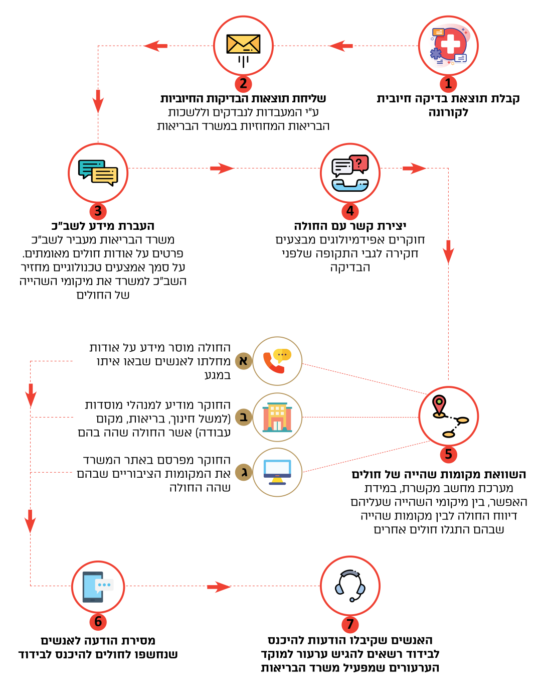

המערכת לניהול החקירות האפידמיולוגיות
בדוח ביקורת קודם, שהתפרסם במרץ 2020 ועסק בנושא "טיפול מערכת הבריאות במחלות מתפרצות ומתחדשות" (להלן - הביקורת בנושא מחלות מתפרצות) כבר העיר מבקר המדינה על ליקויים במערך החקירות האפידמיולוגיות של הטיפול במחלת החצבת. בין השאר צוין בדוח זה, בהתייחס לחקירות המחלה, כי "חקירות אלה לא בוצעו כנדרש נוכח עומס העבודה שנוצר בשיאה של ההתפרצות". משרד הבריאות השיב על כך "כי בלי תוספת כוח אדם לא מתאפשר מענה מושלם בכל המקרים". המשרד אף ציין שהוא נמצא בתהליך פיתוח של מערכת ממוחשבת לדיווח וחקירה של מחלות כמו החצבת, דבר שצפוי להקל על צוותי החקירות ולסייע בגיבוש תמונת מצב בזמן אמת. משרד מבקר המדינה המליץ למשרד הבריאות למחשב את אופן עריכת החקירות האפידמיולוגיות.
ממצאים שעלו בבדיקה הנוכחית מצביעים על כך, שבתקופת הביקורת (מאי-אוגוסט 2020) למשרד הבריאות לא הייתה מערכת יעילה לניהול איכותי של מערך החקירות האפידמיולוגיות. מצופה שמערכת כזו תתבסס על מתודולוגיה סדורה לביצוע החקירות, תסייע לחוקר בביצוע חקירה שיטתית, יוזנו בה בצורה יעילה נתונים על הנחקר ועל תוצאות החקירה ושהמערכת תבצע טיוב נתונים ותאפשר ליצור דוחות מנהלים למעקב ובקרה. התוצר של המערכת יהיה מאגר מידע איכותי על מגעים עם הסביבה של מי שאומת כחולה.
בסיכום של ראש צוות המכלול לקטיעת שרשרות ההדבקה ממאי 2020 הוא הצביע על כמה פערים אשר פגעו ביכולת לקטוע קטיעה אפקטיבית את שרשרות ההדבקה. הוא ציין, בין היתר, כי המערכת של משרד הבריאות לא איפשרה מעקב יעיל אחר מגעים, ולכן החקירה האפידמיולוגית הייתה מוגבלת ביכולותיה. עוד הוא ציין כי מערכת מידע שלמה התומכת בתהליך כולו מצויה בשלבי פיתוח [היא המערכת המעודכנת - ראו להלן] והיא תאפשר ייעול של תהליכי הניהול והבקרה.
בתשובה שמסר משרד הבריאות למשרד מבקר המדינה על ממצאי הביניים באוקטובר 2020 (להלן - תשובת משרד הבריאות) הוא ציין כי מיד עם פרוץ המגיפה הוא הקים בסיוע צה"ל, מערכת תפעולית לניהול חקירות אפידמיולוגיות (להלן גם - המערכת המקורית). על בסיס טכנולוגיה שאיפשרה את הקמתה המהירה. המערכת עוברת שינויים ושיפורים באופן רציף בהתאם לצרכים המשתנים, כל זאת תוך מתודולוגיה ותהליכים סדורים, מנגנוני תיקוף והצפת מידע ממקורות שונים לפני החוקר. המערכת גם מאפשרת הפקת דוחות מנהלים - תפעוליים, ניהוליים ואסטרטגיים לניטור שרשרות הדבקה ולהצגת מגעים אפשריים עם הסביבה של מי שאומת כחולה. המשרד הוסיף, שעם הקמת מערך החקירות במפקדת אלון הוחלט לעבור לשימוש בטכנולוגיה שונה להקמת מערכת חדשה לניהול חקירות על בסיס המערכת המקורית, שאפשרה גם השקת טופס חקירות חדש (להלן - המערכת המעודכנת).
מפקד מערך החקירות הלאומי במפקדת אלון מסר לצוות הביקורת באוקטובר 2020 כי בהמשך להפקת לקחים שבוצעה על הפעלת מהמערכת המקורית וכחלק מהשיפורים שהוכנסו בה, הושקה בספטמבר 2020, בשיתוף משרד הבריאות, מעטפת ניהולית חדשה [היא המערכת המעודכנת], שהתבססה על המערכת המקורית. על פי ההסברים, הטכנולוגיה של המערכת המקורית הייתה מיושנת יחסית ואיטית ולא התאימה לעבודה בעומס רב - עם מספר גדול של חקירות; עוד צוין כי נכון לתחילת אוקטובר 2020 בוצע פיילוט ראשון להפעלת המערכת בכמה נפות של משרד הבריאות: חיפה, חדרה, רמלה, פתח תקווה ונתניה, וכי בהמשך הוא יתרחב ליתר הנפות. עוד הוסבר שהמערכת המעודכנת מייעלת, משפרת ומקצרת את תהליך החקירה כלהלן:
- המערכת המעודכנת מאפשרת תיעדוף של החקירות והקצאה יעילה שלהן לחוקרים, הן מבחינת יכולת מיצוי המשאבים כדי שיהיה אפשר לבצע מספר רב יותר של חקירות והן מבחינת ההתייחסות המתאימה למאפייני החקירות - לשפה וליישוב המגורים של הנחקר;
- המערכת מאפשרת ניהול סדור של החקירות תוך שילוב של מנגנון בקרה על עבודת החוקרים, באמצעות קביעת מדדים ויעדים, למשל בנוגע לפרקי הזמן הנדרשים לכל שלב בחקירה ובנוגע למספר המגעים העולים בכל חקירה, וכן מעקב אחר יצירת קשר עם אותם מגעים;
- כחלק מהמערכת המעודכנת, נבנה טופס חקירה חדש, באמצע ספטמבר 2020 הוחל להשתמש בו כפיילוט, ובראשית נובמבר 2020 הטופס אמור להיכנס לשימוש בפריסה ארצית;
- המערכת כוללת מנגנון לזיהוי ומיפוי אוטומטי על מפה גיאוגרפית, של מקום השהייה של מגעי הנחקר, דבר שהיה חסר במערכת המקורית;
- באמצעות המערכת המעודכנת אפשר להפיק דוחות מנהלים על פי הצורך.
מתשובת משרד הבריאות עולה כי בעת פרוץ המגפה הוא פעל אומנם לשיפור המערכת המקורית לניהול החקירות, אך מגבלות המערכת לא איפשרו לשפר אותה ביסודיות ולהביא לכך, שהחקירות יהיו יעילות הן מבחינת היקפי החקירות שנדרשו נוכח התפשטותה מהירה של המגפה, והן מבחינת יכולותיה התפעוליות והניהוליות. לפיכך, חצי שנה לאחר פרוץ המגפה, למשרד הבריאות עדיין לא הייתה מערכת חקירה מעודכנת לניהול יעיל של מערך החקירות האפידמיולוגיות. בספטמבר 2020, לאחר החבירה למפקדת אלון, הוחל בהטמעת מערכת מעודכנת לניהול חקירות, שתוכל לסייע בביצוע איכותי של חקירות ובניהול מבוקר שלהן ובתחילת חודש נובמבר 2020 המערכת צפויה להתחיל לפעול בצורה מלאה.
משרד מבקר המדינה ממליץ למשרד הבריאות ולמפקדת אלון, לפעול בתיאום ובשיתוף פעולה מלא כדי להצליח להגיע ליעד שקבעו, ולפיו בתחילת נובמבר 2020 תפעל מערכת יעילה ואיכותית לתפעול וניהול של מערך החקירות האפידמיולוגיות. מומלץ כי הם יקיימו מעקב אחר ביצועי המערך וככל שנדרש ימשיכו בעדכון המערכת.

תפעול מערך החקירות האפידמיולוגיות

מספר החקירות האפידמיולוגיות שלא הסתיימו
נתונים נכונים ל-25.8.20: לפי נתונים שמסר משרד הבריאות לצוות הביקורת ב-9.9.20, מספר החקירות מפרוץ המגיפה ועד 25.8.20 היה 106,888, נוסף על כך ציין המשרד ש-5.3% מהחקירות האלו לא הסתיימו בסופו של דבר מסיבות המפורטות בתרשים שלהלן:
תרשים 2: פירוט של מספר החקירות האפידמיולוגיות שלא הסתיימו
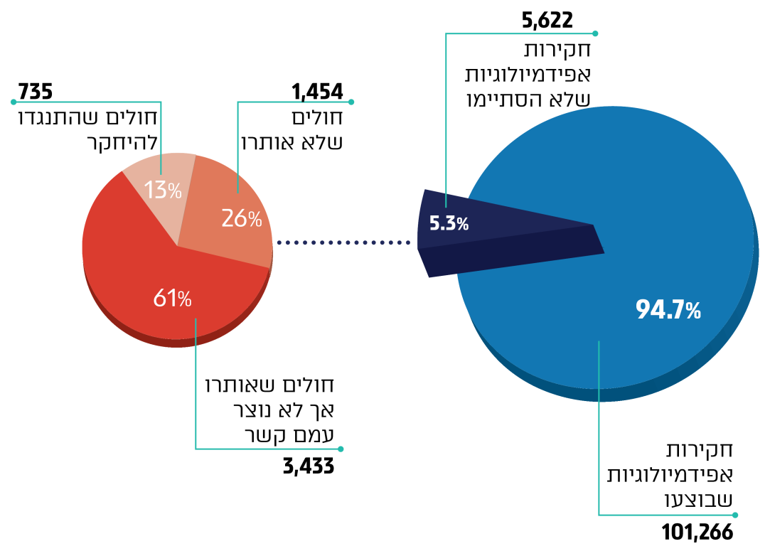
ב-25.8.20 הציגה נציגת שירותי בריאות הציבור במשרד הבריאות לפני ועדה מיוחדת שהקימה הכנסת ה-23 במרץ 2020 לעניין הקורונה (להלן - ועדת הקורונה) נתונים שלפיהם כ-4% מהנחקרים מסרבים להשיב על שאלות החוקרים והמשרד אינו מצליח לאתר כ-1% - 2% מהחולים.
עוד היא הביאה כדוגמה שבשבוע 10.7.20 - 16.7.20 אומתו בסך הכל 7,998 חולים, אך רק ל-5,120 מהם (כ-64%) בוצעו חקירות, לכ-3% לא ניתן היה לבצע חקירה, ולגבי יתר כ-33% החולים לא נמסרה סיבה מדוע לא בוצעה החקירה ולא ידוע אם החקירה בוצעה באיחור או שלא בוצעה כלל.
משרד הבריאות ציין בתשובתו כי היכולת לבצע חקירות אפידמיולוגיות בתנאי תחלואה שונים קשורה להיקף כוח האדם העומד לרשות מערך החקירות. לפי הנתונים שברשותו, בחודשים יולי ואוגוסט 2020, בוצעו כ-89%-92% מהחקירות באופן מלא. לדבריו, חלק מהנתונים המשקפים שהחקירות כביכול לא החלו, אינם נכונים, ובפועל החקירות החלו והסתיימו, אלא שלא הייתה הקפדה מספקת על הזנת נתונים מסודרת במערכת לניהול החקירות. המשרד ציין שלאחר תהליך עבודה עם מחוזות המשרד, הנתונים מראים כי בשבוע שהחל ב-16.8.20, רק כ-4% מהחקירות לא החלו.
על משרד הבריאות לשפר את ניהול נתוני החקירות ואת הבקרה עליהם, כך שיהיה בידיו בסיס נתונים אמין ההכרחי לצורך קבלת החלטות מבוססות בכלל ולצורך קטיעת שרשרת ההדבקה בפרט.

איתור חולים לצורך חקירתם ושיתוף הפעולה שלהם עם החקירות
ביצוע החקירה ומהימנותה תלויים רבות באיתור הנחקר ובנכונותו לשתף פעולה בתהליך החקירה וכן באיתור כל מי שבא עימו במגע שעלול להידבק. ביצוע יעיל של פעולה זו חיוני כדי לקטוע את שרשרת ההדבקה.
בביקורת קודמת של מבקר המדינה בנושא מחלות מתפרצות נמצא כי חוקרים לא ביקשו מהנחקרים פרטים על כל מי שבאו עימם במגע, אלא על מגע עם בני המשפחה הקרובים בלבד. גם בבדיקה זו עלה שיש חקירות המתעדות מגעים עם בני המשפחה הקרובים בלבד, כמו כן עלה שיש חולים שאינם משתפים פעולה עם החוקרים, וכי יש חולים שהחוקרים אים מצליחים לאתרם, כלהלן:
במדגם שבדקה הביקורת עלה כי מתוך 76 חקירות שנבדקו במחוז ירושלים, 22 תיעדו רק את מגעי הנחקר עם בני משפחתו או שלא תועדו מגעים כלל, ב-4 מהחקירות נרשם שהנחקר לא שיתף פעולה;
מחוז תל אביב העריך שכ-10% מהחולים אינם משתפים פעולה ועוד כ-20% משתפים פעולה באופן חלקי;
בכנס של רופאי מחוזות משרד הבריאות שהתקיים ביוני 2020, ציין הרופא המחוזי בלשכת בריאות מחוז דרום כי חלק מהנחקרים במחוז אינם מוסרים מידע אמין, וזאת כדי למנוע הכנסת מי שבא איתם במגע לבידוד.
מפקד מפקדת אלון מסר לצוות הביקורת ב-14.9.20 כי מספר המגעים הממוצע שעליו מדווחים הנחקרים בחקירות נמוך מאוד ועומד על 4.9 מגעים, בחקירות שביצעו חוקרי מפקדת אלון, ו-3.4 מגעים בחקירות שביצעו חוקרי משרד הבריאות. הוא ציין שמספר המגעים הממוצע הסביר כאשר יש יכולות חקירה גבוהות הוא כ-40 מגעים ועם היכולות הקיימות כ-20; לדעתו אחת הסיבות למספר הנמוך של המגעים המדווחים היא הימנעות מהצורך שאלו שזוהו כמגעים, ייכנסו לבידוד. הוא הוסיף וציין שמפקדת אלון הציבה יעד להגדיל מספר זה לממוצע של 10 מגעים שעליהם ידווח הנחקר.
משרד מבקר המדינה ממליץ למשרד הבריאות ולמפקדת אלון לקבוע את המתכונת הראויה להפעלת מערך החקירות האפידמיולוגיות כך שהחקירות יהיו יעילות. בכלל זה ראוי שייקבע מספר המגעים הסביר שיש לאתר בכל חקירה לפי המאפיינים הרלוונטיים של הנחקר, וכי יינתנו בידי החוקרים כלים להשיג יעד זה כדי שהחקירה תבוצע בשלמותה. עוד מומלץ שהם יגבשו כלים טכנולוגיים ואחרים לאיתור מגעים ושיכשירו את החוקרים להתמודד באופן מקצועי עם קושי בקבלת שיתוף פעולה מלא מהנחקרים. נוסף על כך מומלץ לקיים בקרה ומעקב עיתיים אחר תפוקות החקירות, הן בהיבט הכמותי והן בהיבט האיכותני, ולפעול להסרת חסמים המונעים השגת תפוקות רצויות. דגש יש לתת להסברת החשיבות של החקירות האפידמיולוגיות ותרומתן לטובת הציבור כולו ובייחוד לקרובים לנחקר.
משרד הבריאות מסר בתשובתו כי הוא מקבל את המלצת משרד מבקר המדינה ופועל ליישמה. הוא ציין שהוא מבצע בקרה על משתנים שונים בחקירה ובהם על מספר המגעים שעולים בכל חקירה, ובכלל זה על חקירות שמעלות שאין דיווח על מגעים, וכן הוא בוחן את מילוי מלוא פרטי הנחקר לרבות תסמינים ומחלות רקע שיש לו. עוד הוא ציין כי בתקופות בהן כמות החולים עולה על יכולת התחקור של המערכת, הנחייתו היא לבצע, קודם כול, חקירות של החולים האחרונים, שכן בנוגע אליהם היכולת לקטוע את שרשרת ההדבקה היא הגבוהה ביותר. המשרד גם בוחן כלים הסברתיים יעילים בהתאם למאפייני האוכלוסייה במטרה להעביר את מסר החשיבות של החקירות.

פרק הזמן מקבלת תוצאה חיובית של בדיקת מעבדה עד לתחילת חקירה אפידמיולוגית
קיצור פרק הזמן להשלמת איתור המגעים בחקירה האפידמיולוגית נדרש כדי להבטיח את קטיעת שרשרת ההדבקה מהר, ככל האפשר, וכן כדי להבטיח שהנחקר יזכור כמה שיותר מידע ופרטים הרלוונטיים לחקירה. מכאן שככל שהחקירה מתבצעת מוקדם יותר, התועלת ממנה רבה יותר. חוזרים שונים של המשרד וגורמים מייעצים קבעו כי פרק הזמן היעיל לתהליך כולו הוא 24 עד 48 שעות: ממועד קבלת תוצאה חיובית של בדיקת המעבדה ועד לסיום החקירה והוראה על בידוד המגעים. מבקר המדינה הצביע בדוח על מחלות מתפרצות בהקשר למחלת החצבת, על עיכוב גדול בביצוע החקירות האפידמיולוגיות שנבדקו בביקורת, ובביקורת זו נבדק פרק הזמן מקבלת תוצאה חיובית של בדיקת מעבדה ועד לתחילת החקירה.
איתור המגעים בחקירות האפידמיולוגיות מתבצע בהתאם לזמינות החוקרים האפידמיולוגים (להלן גם - החוקרים), זמינות הנחקר ושיתוף הפעולה שלו, מורכבות המקרה, מספר המגעים שהיו לנחקר והזמינות בהשגת נתונים. נציגת שירותי בריאות הציבור במשרד הבריאות דיווחה לוועדת הקורונה בכנסת ב-25.8.20 כי בדרך כלל נפתחת חקירה ביום שבו מתקבלת תוצאה חיובית לבדיקת המעבדה, החקירה נמשכת בין שעה לכמה שעות והממוצע הוא 4 - 6 שעות וכי 90% מהחקירות מסתיימות באותו יום עבודה. מנהלת שירותי בריאות הציבור לשעבר מסרה באוגוסט 2020 לצוות הביקורת כי פרק הזמן הממוצע מקבלת פרטי חולה בלשכה המחוזית הרלוונטית ועד לסיום החקירה הוא 25 שעות.
צוות הביקורת בדק אקראית 76 מהחקירות שבוצעו בחודשים יוני ויולי 2020 בלשכת הבריאות המחוזית בירושלים; בבדיקה נמצא כי כ-64% מהחקירות החלו לאחר יותר מ-4 ימים ממועד קבלת תוצאה חיובית של בדיקת מעבדה.
להלן תרשים המציג את התפלגות פרקי הזמן ממועד קבלת תוצאה חיובית לבדיקת מעבדה ועד תחילת החקירה האפידמיולוגית בנוגע ל-76 חקירות אלו. בהמשך מובא תרשים המציג את הנתונים שמסר משרד הבריאות בנוגע לחקירות שבוצעו בתקופות 10.7.20-10.6.20 (להלן - התקופה הראשונה) וב-15.8.20-16.7.20 (להלן - התקופה השנייה):
תרשים 3: התפלגות שיעור החקירות לפי פרקי הזמן ממועד קבלת תוצאה חיובית לבדיקת מעבדה ועד תחילת החקירה האפידמיולוגית ב-76 חקירות שנבדקו במחוז ירושלים ושבוצעו בתקופה הראשונה (יוני ויולי 2020)
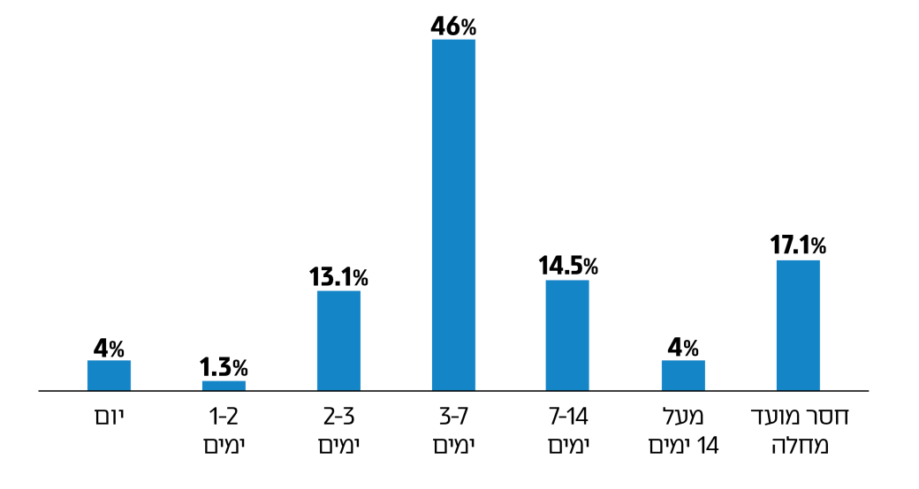
על פי נתוני משרד הבריאות בעיבוד משרד מבקר המדינה
מהתרשים עולה כי רק כ-4% מהחקירות האפידמיולוגיות שנבדקו התחילו בתוך יום אחד ממועד קבלת תוצאה חיובית של בדיקת מעבדה; ובסך הכול מעט יותר מ-5% מהחקירות החלו בתוך יומיים וכ-64% מהחקירות החלו לאחר ארבעה ימים ויותר.
תרשים 4: התפלגות שיעור החקירות לפי פרקי הזמן ממועד קבלת תוצאה חיובית לבדיקת מעבדה ועד תחילת החקירה האפידמיולוגית בשתי התקופות
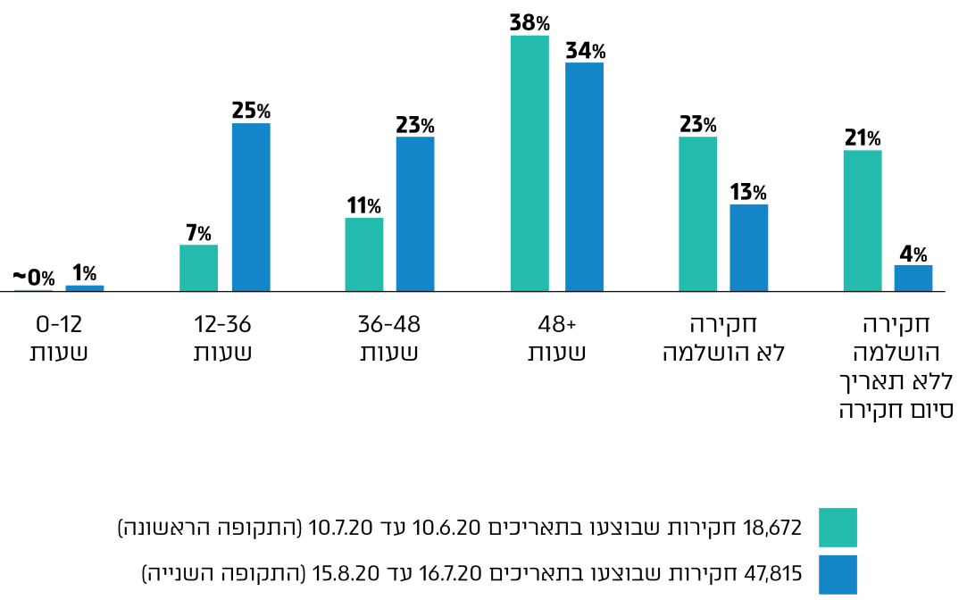
על פי נתוני משרד הבריאות, בעיבוד משרד מבקר המדינה.
מהתרשים עולה כי בתקופה השנייה (שבה בוצעו פי 2.5 יותר חקירות מהתקופה הראשונה) התקצר פרק הזמן עד לביצוע החקירות ואולם עדיין, כמחצית מהן, החלו לאחר יותר מ-48 שעות ממועד קבלת תוצאה חיובית לבדיקת המעבדה. כמו כן, בעוד שבתקופה הראשונה רק 18% מהחקירות החלו תוך 48 שעות בתקופה השנייה 49% מהחקירות החלו בפרק זמן זה. בנוסף, בעוד שבתקופה הראשונה 44% מהחקירות לא הושלמו או שלא נרשם מועד סיומן, בתקופה השניה רק 17% מהחקירות היו כאלו. הדבר מצביע על שיפור בניהול מערך החקירות. הסבר אפשרי לכך הוא תוספת חוקרים למערך, כמפורט בהמשך.
משרד הבריאות מסר בתשובתו כי משך הזמן שעובר מקבלת תוצאה חיובית של בדיקת מעבדה ועד לתחילת חקירה וסיומה, הוא אכן קריטי להצלחה בקטיעת שרשרות הדבקה. הוא ציין כי בחלק מהמחוזות הזנת נתוני החקירה הייתה ישירות למערכת המחשב, ואילו במחוזות אחרים נאספו נתוני החקירות ורק מאוחר יותר הם הוזנו למערכת. עוד ציין המשרד שביוני וביולי 2020 החלו המחוזות להזין את נתוני החקירות ישירות למערכת. המשרד הוסיף כי עד סוף יולי 2020, הדיווח במערכת המקורית על סטטוס החקירה (באמצעות הזנת נתון לשדה שיוחד לכך), שאמור להציג סטטוס מעודכן של החקירה (האם החלה/ נמצאת בטיפול/ הסתיימה), "אינו משקף את המציאות בשטח" וזאת בשל שימוש לא מדויק שנעשה בשדה. עוד הוא הוסיף שלקראת סוף יולי ובמהלך חודש אוגוסט הושם דגש על עבודה נכונה עם המערכת והחל מהמחצית השנייה של אוגוסט 2020 השימוש בשדה נכון יותר ומשקף טוב יותר את המצב הקיים.
מהאמור לעיל עולה כי עד אמצע אוגוסט 2020, דיווחי משרד הבריאות על פרקי הזמן הנוגעים לביצוע החקירות האפידמיולוגיות לא היו אמינים דיים.
משרד מבקר המדינה ממליץ למשרד הבריאות, בשיתוף הגורמים הרלוונטיים במפקדת אלון, לנתח את פרקי הזמן הנוגעים לחקירות, ולעמוד על חסמים אשר גורמים לעיכוב בביצוען. ראוי גם כי יושם דגש על הצורך החיוני בהתייעלות של תהליכי החקירה, ובכלל זה קיצור פרקי הזמן הנדרשים לשלבים השונים בתהליך, וזאת בלי לפגוע באיכות ביצועם.

תיעוד ידני של פרטי החקירה
נמצא כי עד לחודשים יוני-יולי 2020 החוקרים במחוזות ירושלים, דרום, צפון, חיפה, תל אביב ובחלק מהנפות במחוז מרכז, תיעדו את פרטי החקירה בכתב יד, לאחר מכן הם הוזנו למחשב בידי גורם אדמיניסטרטיבי אחר.
במהלך הביקורת מסרו מחוזות משרד הבריאות לצוות הביקורת, כי בעקבות תגבור מערך החוקרים עברו חלקם להזנה של הפרטים ישירות למחשב (ראו להלן - תרשים 5 בנושא תגבור מערך החוקרים).
בנוגע לכך יצוין כי ביולי 2020 פנה איגוד רופאי בריאות הציבור ופורום בריאות הציבור במכתב להנהלת ההסתדרות הרפואית בישראל וציין בפניו כי קיימת בעיה בכך שהחקירות מתועדות באופן ידני ורק לאחר מכן הן מוזנות למערכת ניהול החקירות.
תיעוד ידני של פרטים ולאחר מכן העתקתם והזנתם למחשב עלולים להיות מקור לטעויות, הן בשל אי-הבנה של כתב היד הן בשל הקלדה לא נכונה של הפרטים. דבר זה יכול לגרום לשיבוש של החקירה ועיכוב בהשלמתה בשל הצורך בטיוב הנתונים.
משרד הבריאות מסר בתשובתו כי הוא מקבל את הערת הביקורת. לדבריו, אכן בתחילת הדרך חלק ניכר מהחקירות האפידמיולוגיות תועדו ידנית ולאחר מכן הוזנו למערכת המחשב; הדבר תאם את הכלים הטכנולוגיים שעמדו לרשות החוקרים ולא פגע באיכות החקירה.
משרד מבקר המדינה ממליץ למשרד הבריאות להשלים מעבר של כל המחוזות להזנה ישירה למחשב של הנתונים הנאספים במהלך החקירות האפידמיולוגיות ובכך לייעל את התהליך.

הזנת הנתונים הנאספים בחקירה האפידמיולוגית
הזנת פרטי החקירה בטופס - בביקורת עלה, שחלק מהפרטים על החולה והמגעים שנאספו בחקירות, הוזנו בטופס החקירה (אם בטופס הידני ואם כהזנה ישירה בטופס שבמחשב) באמצעות הזנת מלל חופשי ולא בטופס ממוחשב "חכם": הזנה של נתונים נבחרים מתוך רשימה. למשל: בחירה של כתובת המגורים - העיר, הרחוב ומספר הבית; בחירה של מקום החשיפה האפשרי - בחירה מרשימה: בית, מקום עבודה, אירוע; כמו כן לא שולבה בדיקה אוטומטית של הנתונים בעת הזנתם, למשל: בדיקת תקינות של מספר תעודת זהות ומספר טלפון. כתוצאה מכך, לא ניתן היה להבטיח, שהנתונים המוזנים נבדקים ומטויבים כבר בעת איסופם והזנתם, למניעת טעויות.
שיטת תיעוד נתוני החקירות, כפי שנעשתה באמצעות טפסים ידניים המוזנים בהמשך למערכת לניהול החקירות, לרבות על ידי הזנת מלל חופשי, היא שיטה לא יעילה; היא איטית, נדרשת לכפל של משאבי כוח אדם, היא לא מבוקרת, בעלת פוטנציאל רב לטעויות. חוסר השיטתיות בהזנת המידע מהחקירות עלול לפגוע ביכולת לזהות את מי שעלול היה להידבק מהחולה; למשל אם נמסרה כתובת לא נכונה, ובהסקת המסקנות לגבי הנחייתם לבידוד.
משרד הבריאות מסר בתשובתו כי יצירת טופס חקירה יעיל וידידותי לנחקר, אשר לא ישבש את המסקנות שיעלו ממנו מבחינה אפידמיולוגית, היא תהליך מורכב, אשר יושלם במהלך אוקטובר 2020. עוד הוא מסר כי המערכת המעודכנת תאפשר, בין השאר, לאתר מקומות פוטנציאליים להדבקה באמצעות סיווג מקום אפשרי לחשיפה לחולה וכן לאתר "מפיצי על" (חולים המדביקים מספר גדול של אנשים).
מפקד מפקדת אלון מסר לצוות הביקורת בספטמבר 2020, כי טופס החקירה החדש אמור להאיץ ולייעל את תהליך הפניית החקירות לחוקרים, את ביצוע החקירות עצמן ואת הזנת הפרטים למערכת, כך שניתן יהיה לעבד את הנתונים ולגבש תמונת מצב שתאפשר קבלת החלטות מבוססות.
טופס לתחקור עצמי - במטרה לייעל את זמנם של החוקרים הוקם בחלק מהמדינות, למשל באוסטרייה ובאנגלייה, מערך חקירות ממוכן שמאפשר לנחקרים לבצע בעצמם את מרבית החקירה באמצעות מילוי טופס מקוון ביישומון, אשר נתוניו מוזנים למערכת. לתחקור עצמי יתרונות רבים: קיצור הזמן לתחילת ביצוע החקירה ושיפור מהימנותה באמצעות שחזור הפרטים מוקדם יותר הן של החולה והן של מגעיו; דיוק בפרטים כגון שמות ומספרים; הפניית המשאבים לביצוע חקירות בקרב אוכלוסיות שאינן נגישות לטכנולוגיה ולביצוע בקרות על התחקורים העצמיים בקרב כלל האוכלוסייה.
בתחילת אוגוסט 2020 החל משרד הבריאות להפעיל פיילוט של טופס חקירה ממוחשב לתחקור עצמי מקדים, שנשלח לחולה בסמוך לקבלת תוצאה חיובית לבדיקת המעבדה, כשאימות הפרטים והשלמתם נעשים בחקירה עצמה. ובראשית נובמבר 2020 כאמור, הטופס אמור להיכנס לשימוש בפריסה ארצית.
משרד מבקר המדינה מציין לחיוב את הנחיית משרד הבריאות להזנת הנתונים ישירות למחשב. מומלץ שיוודא כי הדבר נעשה בכל החקירות.
מומלץ שהמשרד יפעל ביחד עם מפקדת אלון, כדי להשלים את הפיתוח וההטמעה של המערכת המעודכנת לניהול החקירות האפידמיולוגיות, לרבות טופס החקירה החדש והטופס לתחקור עצמי. בכלל זה חשוב שהמערכת תשלב הזנת נתונים מתוך רשימה (טופס חכם) ותמעט במלל חופשי, תפעל תחת מנגנוני בקרה שיבטיחו שלמות הנתונים ואמינותם ושתכלול מנגנון למניעת הזנה של ערכים שגויים. מערכת אמינה ועמידה היא חוליה מרכזית ויסודית הנדרשת לצורך קטיעת שרשרות הדבקה וכלי חיוני לצורך בניית תמונת מצב על רמת התחלואה ורמת ההדבקה הפוטנציאלית ולצורך קבלת החלטות מושכלות.
עוד מומלץ להשלים את הפיילוט של טופס החקירה הממוחשב לתחקור עצמי מוקדם, ובהתאם לתוצאותיו להחליט על יישומו. ראוי שהטמעת השימוש בטופס תקודם בפרט בקרב אוכלוסיות להן נגישות טכנולוגית גבוהה, כך שיתייעל הליך החקירות.

איתור פרטים של בני משפחות הנחקרים
כחלק מתהליך החקירה נדרש לאתר את האנשים הנמצאים במעגל הראשון של החולה, בדרך כלל בני משפחה קרובים. מי שנמצא כי היה עם החולה במגע קרוב נדרש להיכנס לבידוד ובמקרים מסוימים אף להיבדק בעצמו. לצורך ביצוע החקירה נעזרים החוקרים בקובץ מרשם האוכלוסין, שממנו הם יכולים להפיק את פרטי בני משפחת החולה.
עלה כי המערכת המקורית לניהול החקירות ואף המערכת המעודכנת, אינן מתממשקות באופן ישיר לקובץ מרשם האוכלוסין. לכן, כדי להשלים מידע שהנחקר לא יכול היה לספק על בני משפחתו, נדרש החוקר להיכנס לקובץ האמור, בתהליך נפרד מתהליך החקירה, ולהזין שאילתות שיספקו לו את המידע הנדרש.
יצוין שבשל חוסר השיטתיות בתהליך החקירה, לעיתים יכולות להתבצע במקביל חקירות לכמה בני משפחה, על ידי חוקרים שונים, בלי שהם יודעים שמדובר בעצם בבני משפחה אחת, ובלי שנוצר ידע חדש המצביע על הדבקה של בני משפחה. לעובדה זו יכולה להיות משמעות בהקשר להבנת התנהלות המגפה ולקבלת החלטות רלוונטיות.
משרד הבריאות מסר בתשובתו כי הוא מקבל את הביקורת ובוחן הסדרה משפטית וטכנולוגית להקמת ממשק מול קובץ מרשם האוכלוסין וזאת כדי שניתן יהיה לקבל את פרטי בני משפחות הנחקרים לאיתורם כמגעים בחקירה. עם השלמת ההסדרה, המשרד יספק פיתרון גם לאיחוד חקירות של בני משפחה ויפעל כדי לרכז "צבר חקירות" של בני משפחה אצל חוקר אחד באופן ממוכן. בשלב זה ההנחייה ללשכות הבריאות המחוזיות ולגורמים המתחקרים היא לנסות ולרכז חקירות של בני משפחה אצל חוקר אחד.

איתור פרטי תלמידי מוסדות חינוך
חלק מהמידע הנדרש לשם השלמת חקירה אפידמיולוגית הוא מידע על תלמידים חולים ותלמידים שנחשפו אליהם.
עלה שהמערכת המקורית לניהול החקירות, כמו גם המעודכנת, אינן מקושרות אל מערכת נתוני התלמידים של משרד החינוך. לפיכך לא ניתן לאחזר נתונים על אודות תלמידים שיש פוטנציאל שנחשפו לתלמיד חולה בכיתתם או בבית ספרם או בכל מוסד חינוכי אחר שבו הם לומדים (גני ילדים, ישיבות, פנימיות וכד'). לצורך קבלת המידע נדרש החוקר לפנות אל המוסד החינוכי ולקבל ממנו את רשימת תלמידי הכיתה ובית הספר שבו לומד התלמיד החולה וליידע את מי שעשוי היה להיחשף אליו. לחלופין נדרש החוקר להודיע למנהל המוסד החינוכי על התלמיד החולה ולבקש ממנו ליידע את הנחשפים הפוטנציאליים לחולה. זהו תהליך בלתי יעיל ולא מפוקח, בייחוד כאשר מדובר באירוע הדבקה המוני במוסד החינוכי. יצוין כי כבר בדוח על מחלות מתפרצות הצביע מבקר המדינה על כך שלמערכות משרד הבריאות אין ממשק למערכות רלוונטיות של משרד החינוך.
בספטמבר 2020 מסר משרד הבריאות לצוות הביקורת כי הוא דן בדרכי העברת מידע למשרד החינוך במסגרת הוועדה להעברת מידע בין גופים ציבוריים וכי הוא מגבש מתווה מתאים.
בתשובתו מסר משרד הבריאות כי הוא ומשרד החינוך מצויים בשלבים אחרונים להסדרת ממשקים ממוכנים בין מערכותיהם, כך שתתאפשר העברת המידע הנדרש לצורך מיצוי החקירות האפידמיולוגיות. עד להשלמת המהלך המשרד הסדיר תהליך זמני המקשר בין לשכות הבריאות המחוזיות לבין מוסדות החינוך, לצורך העברת מידע על מגעים של חולים השייכים למערכת החינוך.
בתשובת משרד החינוך מאוקטובר 2020 הוא ציין כי נכון למועד זה אושר מתווה מוסכם בין משרדי החינוך והבריאות להעברה של הנתונים במתכונת מסויימת מאובטחת ("כספות"), וזאת עד שמשרד הבריאות ישלים את פיתוח הממשק הממוכן. באופן הזה אמור לעבור המידע, על אודות תלמידים מאומתים עד גיל 19. עוד ציין כי במסגרת זו הוסכם כי מידע על אודות חולים מאומתים שהם עובדי הוראה יועבר לאחר אישור ועדה במשרד הבריאות ובהתאם למתווה שאושר. משרד החינוך ציין שהיועץ המשפטי לממשלה אישר את המתווה הזמני.
דוגמה להדבקה המונית במוסד חינוכי: בסוף מאי 2020 התפרצה הדבקה המונית בגימנסיה העברית בירושלים, מוסד חינוכי על-אזורי. בשלב הראשון נדבקו בגימנסיה יותר מ-150 תלמידים ועובדי הוראה (כ-10% מהתלמידים ומצוות ההוראה בגימנסיה). בנוסף, נדבקו רבים מהמעגלים הסובבים אותם - בתי ספר נוספים, גני ילדים, חוגים ופעילויות נוער. כתוצאה מכך נסגרו עשרות מוסדות חינוך בירושלים. במקרה זה נדרש קשר טלפוני של החוקר עם מנהלי מוסדות החינוך כדי שהם ימשיכו לטפל בקטיעת שרשרות ההדבקה.
משרד מבקר המדינה ממליץ למשרדי הבריאות והחינוך להשלים את גיבוש המתווה להעברת המידע בין הגופים וזאת תוך הקפדה על שמירת הפרטיות, בהתאם להוראות הרלוונטיות לנושא, לרבות תקנות הגנת הפרטיות (תנאי החזקת מידע ושמירתו וסדרי העברת מידע בין גופים ציבוריים), התשמ"ו-1986.

חקירת אירוע הדבקה לפי אזור מגורי החולה
מדינות שונות בעולם, בהן יפן, סינגפור, גרמניה וצ'כיה, פועלות לזיהוי מקורות ההתפרצות וקטיעת שרשרות ההדבקה באמצעות מרכזי חקירות אזוריים בשיתוף הרשויות המקומיות. כך למשל, בגרמניה וביפן מופעלים מאות מרכזים הפרוסים ברחבי המדינה ומנהלים את החקירות באמצעות צוותים המכירים את האוכלוסייה ומאפייניה התרבותיים והשפתיים. מדינות אחרות, כמו אנגלייה ואוסטרייה, מפעילות גוף מרכזי האוסף ומנתח את הנתונים של כל החולים במדינה המגיעים מגופים הפרוסים בשטח. ניהול אחוד זה מאפשר לרכז נתונים רבים, לנתח אותם ועל סמך זאת לגבש המלצות ברמה הלאומית.
בביקורת עלה שהחקירה האפידמיולוגית בישראל מתבצעת על ידי חוקר השייך למחוז שבו מתגורר הנחקר על פי הרשום במרשם האוכלוסין. בפועל, חלק מההדבקות מתרחשות במקומות או באירועים, אשר בהם קיים פוטנציאל הדבקה רחב, למשל במוסד כמו פנימייה או ישיבה ובאירוע כמו חתונה או הופעה. לא פעם מדובר במקום שאינו מקום מגוריו של החולה, ולכן למחוז החוקר - המחוז שבו מתגורר החולה כאמור, אין קשר ישיר לפוטנציאל מגעי ההדבקה שלו, ואנשים אלו יכולים להתגורר במחוזות אחרים ממחוז מגורי החולה.
נוסף על כך, במקרים כאלו קיימת אפשרות שחקירות של חולים שכולם נדבקו באותו המקום, או באותו האירוע, ייחקרו על ידי חוקרים ממחוזות שונים בהתאם למקום מגורי החולים, בלי שהחוקרים יגלו שמדובר למעשה בגורם הדבקה אחד. כך לדוגמה - למרות היתרון שבחקירה מרוכזת, חקירות של חולים שנדבקו בפנימייה או בישיבה, אין חובה שיתבצעו על ידי חוקר אחד ואף לא במחוז אחד - המחוז שבו התקיימה ההדבקה, אלא הן עלולות להתבצע על ידי כמה חוקרים ממחוזות שונים.
כך למשל מחוז ירושלים מסר לצוות הביקורת בתחילת אוגוסט 2020 כי במקרים שבהם אותרו חולים שנדבקו באותו מקום ובאותו מועד, הם נחקרו על ידי מחוזות שונים בלי שנתוני החקירות הוצלבו. אגף המחשוב שבמשרד הבריאות מסר לצוות הביקורת בסוף אוגוסט 2020 כי המערכת המעודכנת לניהול החקירות כבר יכולה להצליב מידע כזה.
משרד מבקר המדינה ממליץ למשרד הבריאות לקבוע כללים בנוגע לזהות המחוז שרצוי יחקור את החולה - האם יהיה זה המחוז שבו אירעה ההדבקה או מחוז מגורי החולה. בנוסף נחוץ שיוודא שהמערכת המעודכנת לניהול החקירות מאפשרת לדייק את מקום ההדבקה מבחינת הגדרתו (כגון אירוע, מוסד חינוכי, מכון כושר, מפעל) ומיקומו הגיאוגרפי. ניהול החקירה באופן הזה עשוי להיות אפקטיבי יותר, שכן הוא מאפשר הסקת מסקנות מערכתיות בנוגע לאירוע ההדבקה, מיקוד האיתור של המגעים הפוטנציאליים מקרב מי שהשתתף באותו אירוע או שהה באותו המקום, קבלת החלטה לגבי המשך פעילות המוסד שבו נעשתה ההדבקה ועוד.
משרד הבריאות מסר בתשובתו כי הוא מקבל את המלצת הביקורת, וכי החקירות מתבצעות במחוזות שבהם אירעו אירועי ההדבקה (למשל במוסדות חינוכיים) וזאת גם אם חלק מהחולים מתגוררים ביישובים שאינם משתייכים לאותו המחוז. עוד הוא ציין כי לעיתים מתגלה בדיעבד, לאחר ביצוע חקירות נפרדות, כי בעצם מדובר בהתפרצות מוסדית (בעיקר בישיבות של בני 17 ומעלה); במקרים כאלו מתקיים תיאום בין הלשכות שחקרו את האירועים בשיתוף מטה המשרד. המשרד הוסיף שהמערכת המעודכנת לניהול החקירות מאפשרת תיעוד וניתוח של מקומות ההדבקה באמצעות כלים טכנולוגיים מתקדמיים (Big Data) לניטור שרשרות ההדבקה.
עוד מומלץ שמשרד הבריאות ישלים את הרחבת מערך החקירות כך שיפעל בשיתוף הרשויות המקומיות בהתאם למיקום ההדבקה כפי שנעשה במדינות אחרות בעולם.

מחסור בצוותי החוקרים האפידמיולוגים
לפני התפרצות מגפת הקורונה הועסקו במשרד הבריאות 27 אחיות אפידמיולוגיות שביצעו חקירות אפידמיולוגיות. בדוח הביקורת בנושא מחלות מתפרצות ציין משרד מבקר המדינה בנוגע לחקירות מחלת החצבת, כי משרד הבריאות לא תיגבר כנדרש את כוח האדם לצורך ביצוע החקירות האפידמיולוגיות בהיקף הנדרש. יצוין כי היות שמספר החוקרים הוא פרמטר המשפיע באופן מהותי על היקף החקירות ביחידת זמן, הרי שיש לכך השלכה על פרק הזמן הדרוש להשלמת חקירה מלאה, עד לאיתור מגעים פוטנציאליים להידבקות ומכאן שהדבר עלול להשפיע על יעילות קיצור שרשרות ההדבקה.
נוכח התפשטות המגפה הרחיב משרד הבריאות את המקורות האפשריים לביצוע החקירות והגדיל את מספר החוקרים. באוגוסט 2020, לאחר שמונה הפרויקטור (מנהל "מגן ישראל") לנהל את משבר הקורונה, הוא הנחה את פקע"ר להפעיל מערך חקירות שיסייע בכך למשרד הבריאות. התרשים שלהלן מציג את מספר החוקרים בתחילת ספטמבר 2020 ואת המועד והמקורות לגיוסם לפי נתונים שהתקבלו ממשרד הבריאות וממפקדת אלון:
תרשים 5: מספר החוקרים האפידמיולוגים, לפי מועד הגיוס ומקורות בתחילת ספטמבר 2020
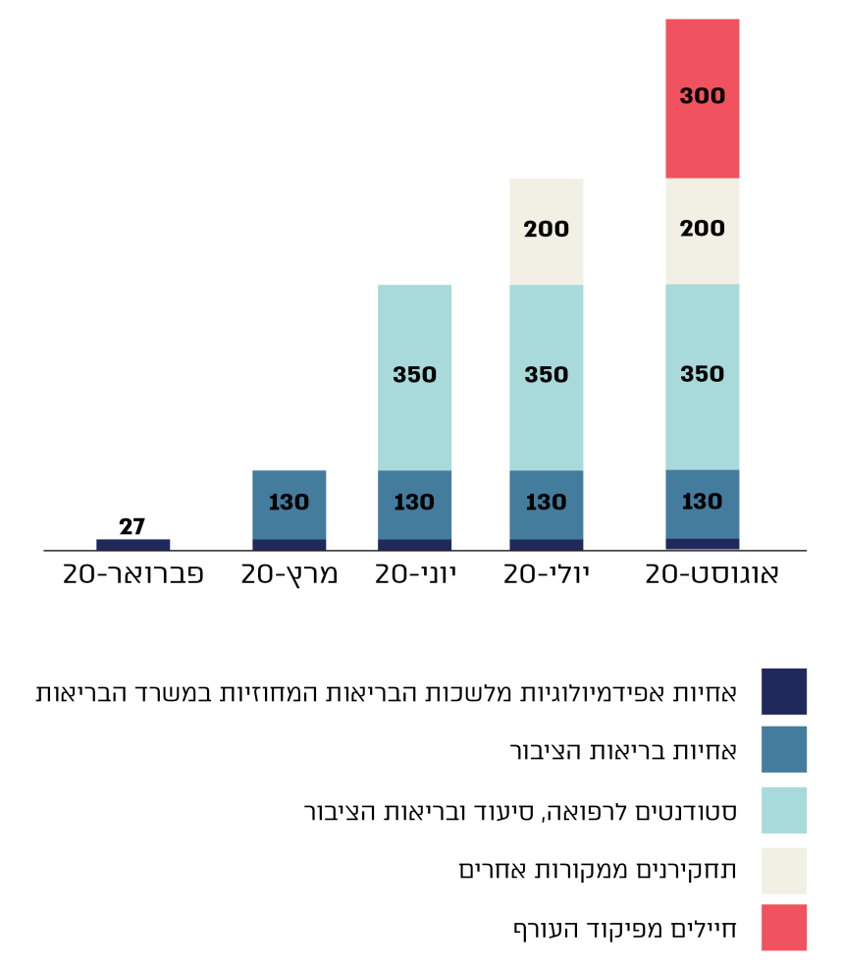
על פי נתוני משרד הבריאות ומפקדת אלון, בעיבוד משרד מבקר המדינה
מדינות רבות באירופה, במזרח אסיה ובארה״ב הכשירו מאות ואלפי חוקרים לצורך ביצוע החקירות האפידמיולוגיות. ההכשרה נעשית בהתאם לכישוריהם של החוקרים; למשל: בסינגפור החוקרים הם רופאים או אנשי צבא; ביפן, גרמניה, ניו יורק ומישיגן הם אחיות או חוקרים אפידמיולוגים שחלקם מתנדבים. להלן תרשים המפרט את מספרי החוקרים האפידמיולוגים לנפש במדינות שונות בעולם:
תרשים 6: השוואה בין-לאומית - מספר חוקרים אפידמיולוגים לנפש

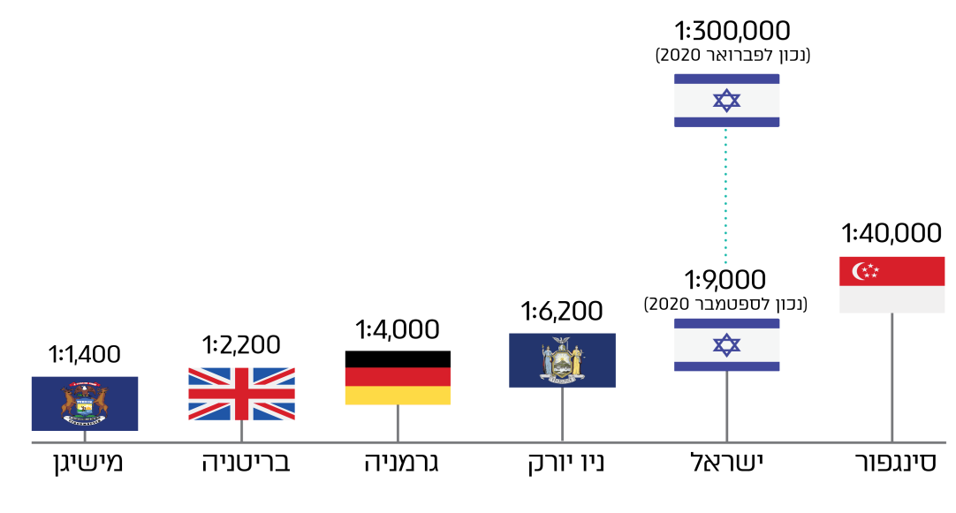
על פי: מרכז המידע והידע הלאומי למערכה בקורונה בעיבוד משרד מבקר המדינה
מהתרשים עולה שגם לאחר תגבור מערך החקירות האפידמיולוגיות בישראל, יחס מספר החוקרים האפידמיולוגים לנפש בישראל עדיין קטן ביחס למספרם במדינות אחרות בעולם.
מהסברי מפקד מפקדת אלון לצוות הביקורת בספטמבר 2020, מתשובת משרד הבריאות מאוקטובר 2020 ומתשובת הפרויקטור מאוקטובר 2020, עולה כי מספר החוקרים עלה מעשרות בודדות עם תחילת המגיפה לכ-1,000 חוקרים. לדבריהם קיימת תוכנית שאושרה להגדלת מאגר החוקרים בהתבסס על הכשרת חיילים ועובדי רשויות מקומיות, בדגש על התאמתם למאפייני האוכלוסייה, שתיצור יחס של חוקר אחד ל-4,000 נפש בדומה ליחס במדינות המובילות בעולם בנושא. יצוין בעניין זה, כי ב-21.9.20 אישר צה"ל להקים בפקע"ר את יחידת "אלה" שתכלול כ-600 חיילים בשירות סדיר וכ-100 חיילי מילואים (במקום 300 החיילים כאמור בתרשים 5) ותפקידה יהיה לבצע חקירות אפידמיולוגיות.
משרד מבקר המדינה ממליץ למשרד הבריאות להשלים, בשיתוף הגורמים הרלוונטיים במפקדת אלון, את גיבוש מאגר החוקרים האפידמיולוגים בהתאם להיקף הנדרש. מומלץ שהמשרד יתאים את כישורי החוקרים למאפייני האוכלוסייה - הרקע התרבותי שלה, נגישותה השפתית וכד' וזאת בפרט נוכח הפערים בדבר שיתוף הפעולה של האוכלוסיות השונות בישראל. חשוב גם כי הוא ישמור את כשירותם גם בתקופות בהן התחלואה יורדת ולא כולם מועסקים בחקירות וכי הוא יקיים בקרה ומעקב אחר איכות החקירות שמבוצעות. חשוב ונדרש, כפי שצוין לעיל, שתעמוד לרשות מערך החקירות מערכת מחשובית תומכת ויעילה.

פעילות משרד הבריאות בקשר לאיכוני שירות הביטחון הכללי
כחלק מהמאבק בהתפשטות נגיף הקורונה ניתנה למשרד הבריאות, במסגרת חוק הסמכת שירות הביטחון הכללי לסייע במאמץ הלאומי לצמצום התפשטות נגיף הקורונה החדש וקידום השימוש בטכנולוגיה אזרחית לאיתור מי שהיו במגע קרוב עם חולים (הוראת שעה), התש"ף-2020 (להלן - חוק ההסמכה), האפשרות להמשיך ולהסתייע בשב"כ בביצוע חקירות אפידמיולוגיות
להלן מידע ונתונים על פעילות המשרד לאחר קבלת תוצאות האיכונים מהשב"כ, החל מ-1.7.20, כפי שהמשרד דיווח ליועץ המשפטי לממשלה ולוועדת החוץ והביטחון של הכנסת (דיווח מס' 8) ביום 27.8.20 (להלן - דיווח משרד הבריאות ליועמ"ש לממשלה): מספר החולים שלגביהם התבקש השירות לעבד מידע טכנולוגי עבור משרד הבריאות מתחילת הפעילות - 80,058, מספר האנשים שנמצא כי היו במגע קרוב עם חולה - 726,510.
להלן בתרשים 7 פרטים על חקירות שבחלקן סייע השב"כ בתקופה מ-1.7.20 ועד 26.8.20 לפי דיווח משרד הבריאות ליועמ"ש לממשלה:

תרשים 7: מספר האנשים שנמצא כי היו במגע קרוב עם חולה קורונה בתקופה
מ-1.7.20 ועד 26.8.20
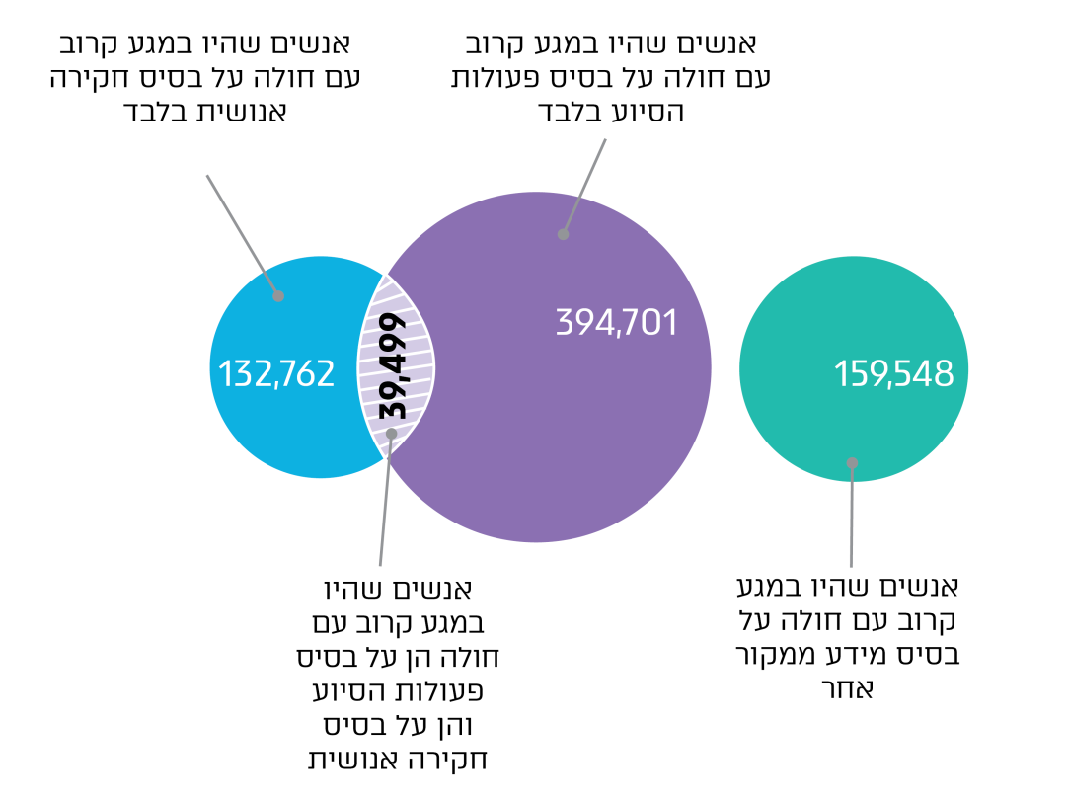
מהתרשים עולה שמספר האנשים שנמצא, באמצעות פעולות הסיוע של השב"כ, כי היו במגע קרוב עם חולה (394,701) גדול פי שלושה ממספר האנשים שנמצא שהיו במגע באמצעות חקירה אנושית (132,762). כ-7% בלבד ממספר האנשים שנמצא שהיו במגע קרוב עם חולה עלו הן בחקירה אנושית והן על בסיס פעולות הסיוע (39,499 מתוך 566,962 איש).
מכאן שתרומת הסיוע של השב"כ באיתור מגעים קרובים היא בהרחבה של פוטנציאל המגעים, מעבר לזה העולה בחקירות האנושיות בלבד.
במטרה לעמוד על האפקטיביות של החקירות האפידמיולוגיות ופעולות הסיוע של השב"כ בדק צוות הביקורת את נתוני משרד הבריאות בנוגע למספר החולים בתקופה האמורה (מ-1.7.20 ועד 26.8.20), שעלו לפני כן כמגעים עם חולה בפעולות אלו. הבדיקה העלתה שבתקופה זו אותרו 83,346 חולים חדשים - להלן הפירוט בנוגע אליהם:
תרשים 8: מספר האנשים שאובחנו כחולים והקשר שלהם לחקירות האפידמיולוגיות ולפעולות הסיוע
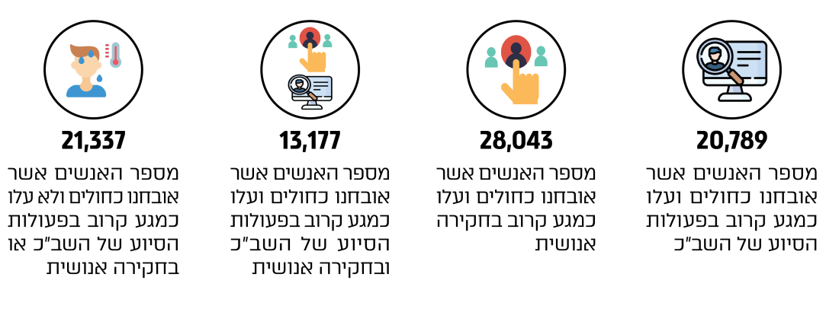
מהנתונים עולה שמתוך 83,346 חולים שאותרו, מ-1.7.20 ועד 26.8.20: 62,012 מהם (כ-74%) חולים אותרו כמגעים עם חולה מאומת בחקירות האפידמיולוגיות ו/או בפעולות הסיוע של השב"כ.
יצוין כי בפרק בנושא "סיוע השב"כ למשרד הבריאות בביצוע חקירות" צוין שהכלי שבשימוש השב"כ הצליח אמנם להניב נתונים משמעותיים ביחס למגעים של החולים המאומתים (קרוב ל-30% מהחולים המאומתים עלו במסגרת המגעים שאותרו בפעולות השב"כ), אך צוין שבתהליך בכללותו אין כדי להביא למיצוי מיטבי של היכולת לצורך קטיעת שרשרות ההדבקה. במבחן התוצאה באיכוני השב"כ קיים פוטנציאל של כניסה נרחבת מאוד לבידוד של אנשים שלא לצורך (רק כ-3.5% מהאנשים שנמצא שהיו במגע קרוב עם חולים, ולפיכך נדרשו להיכנס לבידוד, התבררו בסופו של דבר כחולים).
עולה מכך החיוניות שבביצוע החקירות האפידמיולוגיות ופעולות הסיוע כמהלך אשר לו פוטנציאל משמעותי בתרומה לאיתור חולים מקרב מי שבא במגע עם חולה מאומת. מתוך כך עולה גם החיוניות שבכניסה לבידוד ואף בביצוע של בדיקה לאימות או שלילה של הידבקות, כל זאת כדי לקטוע את שרשרת ההדבקה. בהתחשב בהשלכות הלא רצויות של כניסה לבידוד שלא לצורך, ראוי, כפי שצוין גם בדוח על "סיוע השב"כ בחקירות אפידמיולוגיות", למצות באופן המיטבי את תהליך הסיוע.
מומלץ שמשרד הבריאות ימצה את היקף החקירות האפידמיולוגיות לצד פעולות הסיוע של השב"כ ופעולות איתור נוספות, כך שהדבר יסייע באיתור מי שעשוי להיות חולה. מומלץ שהמשרד וגורמי האכיפה יפעלו לוודא שמי שנמצא שהיה במגע קרוב עם חולה, יבודד מסביבתו, על מנת שלא תיווצר הדבקה פוטנציאלית, וזאת כל עוד לא נשללה האפשרות שהוא אכן חולה.
משרד הבריאות מסר בתשובתו כי הוא מקבל את המלצת משרד מבקר המדינה. לדבריו, בשלב זה איכוני השב"כ ויישומון המגן הם כלים חשובים בסיוע לקטיעת שרשרות ההדבקה בנוגע למגעים שהחולה אינו מכיר.

מוקד הפניות לבירורים והשגות
לפי דיווחי משרד הבריאות ליועץ המשפטי לממשלה ולוועדת החוץ והביטחון של הכנסת, במוקדי משרד הבריאות לבירורים ולהשגות הוגשו מ-1.7.20 ועד 26.8.20 יותר מ-170,000 השגות על ההודעות שהמשרד שלח לאנשים על כך שעליהם להיכנס לבידוד. להלן תוצאות הבירורים שנעשו בעקבות ההשגות שהוגשו לתקופה זו:
לוח 2: פירוט ההשגות למוקדי משרד הבריאות
הפירוט | מספר
סה"כ השגות | 173,927
סה"כ שוחררו מבידוד | 108,262
סה"כ השגות שנדחו | 22,416
השגות שבעקבותיהן משך הבידוד קוצר לאחר בחינה חוזרת של נתונים | 432

מהלוח עולה כי כ-62% מהשגות הפונים התקבלו ורק כ-13% מההשגות נדחו.
ראוי שמשרד הבריאות יבחן את הסיבות להיקף הניכר של ההשגות המוצדקות ויפעל לטייב את שיטות האבחון השונות מפעם לפעם, מתוך מטרה לצמצמן ולהתבסס ככל האפשר על החקירות האפדימיולוגיות, ולהקטין את נטל הבידודים שמוטל על הציבור שלא לצורך, דבר שיש לפעול לצמצמו ככל הניתן.
משרד הבריאות מסר בתשובתו כי הוא מקבל את המלצות משרד מבקר המדינה ובוחן באופן תמידי את מדיניות השחרור מבידוד בעקבות איכוני השב"כ. כמו כן, לדבריו חלה התייעלות משמעותית במענה לאנשים המבקשים לערער על ההנחיה לבידוד ובדרכי הפנייה לערעור על בידוד, כתוצאה מאיכוני השב"כ כך שניתן לערער באמצעות טופס מקוון ולקבל פטור באופן מיידי במקרים המוצדקים.

אפידמיולוגיה - ענף במדע הרפואה העוסק בחקר הגורמים למחלות ברמת האוכלוסייה לצורך מניעתן.
פנדמיה - מגפה (אפידמיה) המתפשטת בקרב האוכלוסייה באזורים נרחבים בעולם.
זיהוי מגעים משמעותו תהליך של זיהוי של אדם שעלול היה להיות במגע עם חולה קורונה, מעקב ואיסוף מידע על אודות אותם מגעים, בידוד, טיפול באנשים שנדבקו וזיהוי נוסף של המגעים של אותם אנשים.
חוקר אפידמיולוגי הוא רופא מחוזי, סגן רופא מחוזי, אחות או עובד אחר של משרד הבריאות שהמנהל הסמיך לכך, (מתוך פקודת בריאות העם, 1940).
מגע הדוק מוגדר על ידי משרד הבריאות כשהייה של פחות מ-2 מטר למשך 15 דקות לפחות עם חולה חיובי לקורונה, לרבות חשיפה במוסד רפואי לחולה; עבודה עם עובדי בריאות שחלו; שהייה בחדר עם חולה ללא מיגון; עבודה בסמוך לחולה או שהייה בכיתה עם חולה; נסיעה עם חולה במרחק של עד שני מושבים ממקום מושבו; בני ביתו של החולה או כל מגע קרוב עם חולה שמעלה חשש להידבקות. צו בריאות העם (נגיף הקורונה החדש) (בידוד בית והוראות שונות) (הוראת שעה), התש"ף-2020, פורסם ב-2.2.20.
צוות המומחים המייעץ למל"ל להתמודדות עם מגפת הקורונה, דו"ח מס ,6 דו"ח מסכם: "ראייה שלמה לניהול השוטף של המגפה", 10.5.20.
מרכז המידע והידע הלאומי למערכה בקורונה, "מערכי חקירות אפידמיולוגיות בעולם חוזקו, כמרכיב מרכזי בהכלת התפרצויות מקומיות ובניתוק שרשראות הדבקה", מסמך מס' 158, 16.7.20.
מפקדת אלון כוללת מלבד מערך חקירות ומגעים בין היתר גם מרכז דיגום; מרכז שליטה בידודים ומשל"ט מלוניות; מכלול הערכה; מערך הסברה ועוד.
אתר האינטרנט של צה"ל, 4.8.2020.
דוח שנתי 70א (2020), עמ' 515.
המכלול - צוות של קציני צה"ל ואנשי צבא, חיצוני למשרד הבריאות, שפעל במאי 2020 כחלק מהמשל"ט המרכזי של משרד הבריאות על ידי המטה לביטחון לאומי (מל"ל) כדי לסייע בניהול מהיר של קטיעת שרשרות ההדבקה.
למוחרת, ב-10.9.20 מסר המשרד שהמספר המעודכן של המאומתים באותו מועד - 25.8.20 היה 106,850.
לפי נתונים אחרים שפרסם משרד הבריאות באתר שלו, בתקופה זו אומתו 9,533 חולים, דהיינו קיימים עוד 1,535 חולים שאומתו בשבוע זה.
ראו בדוח מיוחד זה בפרק על "מערך הדגימות ובדיקות המעבדה לאבחון קורונה".
הכוונה למי שבא במגע עם חולה. כך למשל, על פי חוזר משרד הבריאות שהתייחס למחלות חצבת, אדמת וחזרת, היעד להתחלת חקירה אפידמיולוגית הוא 48 שעות מקבלת הדיווח הראשוני על לפחות 80% מהמקרים החשודים. חוזר ראש שירותי בריאות הציבור, הנחיות לאבחון ודיווח מקרים של חצבת, אדמת וחזרת, מרץ 2017, מס' חוזר: 4/2017. על פי צוות המומחים במינוי המטה לביטחון לאומי (המל"ל) להתמודדות עם מגפת הקורונה בנושא "הקמת גוף תחקור מהיר לניהול השוטף של המגפה" מ-12.4.20; צוות המומחים הרב-תחומי לתמיכה בקבלת ההחלטות כסיוע לניהול המערכה הלאומית בוירוס הקורונה, דו"ח מס 6, דו"ח מסכם בנושא: "ראייה שלמה לניהול השוטף של המגפה" 10.5.20.
כיהנה בתפקיד עד יולי 2020.
בדיקת המעבדה מתבצעת כמה שעות או ימים לאחר קבלת ההפניה לבדיקה מרופא בהתאם לזמינות התורים למעבדות. ראו בפרק בנושא "דגימות ובדיקות קורונה".
הוועדה להעברת מידע בין גופים ציבוריים פועלת מכוח תקנות הגנת הפרטיות (תנאי החזקת מידע ושמירתו וסדרי העברת מידע בין גופים ציבוריים), התשמ"ו-1986. בסמכותה של הוועדה להיעתר לבקשות למסירת מידע מגופים ציבוריים ולאשר הגשת בקשות של הגוף הציבורי לקבלת מידע מאת גוף ציבורי אחר.
מרכז המידע והידע הלאומי למערכה בקורונה, "מערכי חקירות אפידמיולוגיות בעולם חוזקו, כמרכיב מרכזי בהכלת התפרצויות מקומיות ובניתוק שרשראות הדבקה", מסמך מס' 158, 16.7.20.
מרכז המידע והידע הלאומי למערכה בקורונה, "מערכי חקירות אפידמיולוגיות בעולם חוזקו, כמרכיב מרכזי בהכלת התפרצויות מקומיות ובניתוק שרשראות הדבקה", מסמך מס' 158, 16.7.20. נתוני מספר החוקרים בישראל מעודכנים לתחילת ספטמבר 2020.
ארגון הבריאות העולמי הנחה במאי 2020 כי ניתן להסתייע בביצוע החקירות בכוח אדם שאינו רפואי אך בעל כישורי תקשורת נאותים, מיומנות בשפה המקומית והבנת הרקע התרבותי של הנחקרים. https://docisolation.prod.fire.glass/?guid=dd66072a-c86f-4cbe-9668-2c5ab913d1b1
ראו בדוח מיוחד זה, את הפרק על "הפעלת יכולות טכנולוגיות של שירות הביטחון הכללי לסיוע למשרד הבריאות בביצוע חקירות אפידמיולוגיות במאבק בקורונה".
שב"כ פעל מכוח החלטות ממשלה וחקיקה בשני סבבי הפעלה: מ-17.3.20 ועד 8.6.20 והחל מ- 1.7.20 פעל בהתאם לחוק ההסמכה שאושר בכנסת באותו מועד.
השב"כ לא בודק: מגעים של ילדים מתחת לגיל 14; פרטים שגויים של חולים שהתקבלו ממשרד הבריאות; חולים שלא נמצא מספר טלפון נייד פעיל שלהם.
שאר הפניות נסגרו מסיבות שונות. כמו כן, משרד הבריאות הסביר שיש להביא בחשבון שהדיווחים בתחילת התקופה לא היו מדויקים, וכללו הרבה כפילויות.

